**新 书 推 荐**

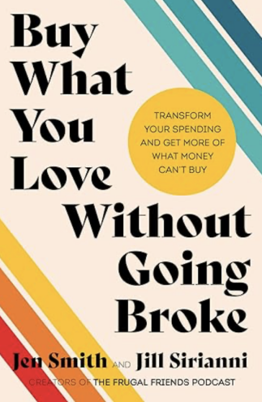**中文书名：《买你所爱，不致破产》**

**英文书名：BUY WHAT YOU LOVE WITHOUT GOING BROKE**

**作 者：Jen Smith and Jillian Sirianni**

**出 版 社：Harvest**

**代理公司：Defiore/ANA/Sharon**

**出版时间：2025年1月**

**代理地区：中国大陆、台湾**

**页 数：208页**

**审读资料：电子稿**

**类 型：经管**

**内容简介：**

我们知道，二元对立只是一种假象。你有很多选择，尤其是在花钱和理财方面。多年来，珍·史密斯（Jen Smith）和吉尔·西里安尼（Jill Sirianni）一直在重新定义节俭，从极端匮乏到基于个体价值观的“绝对中间值”消费。现在，她们将自己的心得提炼出来，帮助读者买得起用钱买不到的东西......并提出了7条简单易懂的原则。

《买你所爱，不致破产》是一本为希望以不同方式理财的千禧一代和X代女性提供的指南。有很多书籍承诺“实现财务自由的7个步骤”和“管理金钱的10个步骤”。甚至还有一些个人理财书籍专注于赚更多钱或存更多钱，但很少有书籍专门介绍如何改善你的消费习惯。这是一个巨大的疏忽，因为如果你不能控制日常开支，几乎不可能取得成功。

**作者简介：**

**珍·史密斯（Jen Smith）**和**吉尔·西里安尼（Jill Sirianni）**是收视率最高的《节俭朋友播客》（Frugal Friends Podcast）的主持人。珍是一位个人理财专家，曾为《华尔街日报》、*Investopedia*、《平衡》、《商业内幕》等网站撰稿并被引用。吉尔是一名持证临床社会工作者，曾从事创伤咨询工作。《节俭朋友》的每一集都是生活方式播客，帮助您负担起生活中所有对您来说最重要的东西，下载量已达450万次，我们知道这是一个能引起共鸣的播客和信息。

**媒体评价:**

“珍和吉尔为那些希望在不完全放弃消费的情况下赢得金钱的女性铺平了道路"。

----Vivian Tu（@your.richbff），《纽约时报》畅销书*Rich AF*作者

“这本书适合那些曾为自己的消费习惯感到内疚的人，或者那些曾为坚持预算而苦恼的人。珍和吉尔将通过她们独一无二的理财方法，让你掌控自己的财务状况（没有羞耻感或限制）。”

----简·查茨基（Jean Chatzky），《纽约时报》畅销书作者兼HerMoney首席执行官

**感谢您的阅读！**

**请将反馈信息发至：版权负责人**

**Email**：[**Rights@nurnberg.com.cn**](mailto:Rights@nurnberg.com.cn)

安德鲁·纳伯格联合国际有限公司北京代表处

北京市海淀区中关村大街甲59号中国人民大学文化大厦1705室, 邮编：100872

电话：010-82504106, 传真：010-82504200

公司网址：[http://www.nurnberg.com.cn](http://www.nurnberg.com.cn/)

书目下载：<http://www.nurnberg.com.cn/booklist_zh/list.aspx>

书讯浏览：<http://www.nurnberg.com.cn/book/book.aspx>

视频推荐：<http://www.nurnberg.com.cn/video/video.aspx>

豆瓣小站：<http://site.douban.com/110577/>

新浪微博：[安德鲁纳伯格公司的微博_微博 (weibo.com)](https://weibo.com/1877653117/profile?topnav=1&wvr=6)

微信订阅号：ANABJ2002

